ALGORITMA DAN PEMROGRAMAN DASAR



Muhammad Zidane Abdul Kadir 2509106021

PROGRAM STUDI INFORMATIKA

UNIVERSITAS MULAWARMAN

SAMARINDA

2025

LATAR BELAKANG

Studi Kasus :

Sifwah sedang melakukan input nilai untuk dimasukkan ke khs, dia ingin membuat program otomatis untuk mengubah nilai yang awalnya berupa angka menjadi rentang nilai dengan huruf, berikut aturannya :
- Jika nilai lebih dari atau sama dengan 80 , siswa mendapat nilai A.
- Jika nilai antara 70 hingga 79, siswa mendapat nilai B.
- Jika nilai antara 60 hingga 69, siswa mendapat nilai C.
- Jika nilai di bawah 60, siswa mendapat nilai D.

SOLUSI

Flowchart :

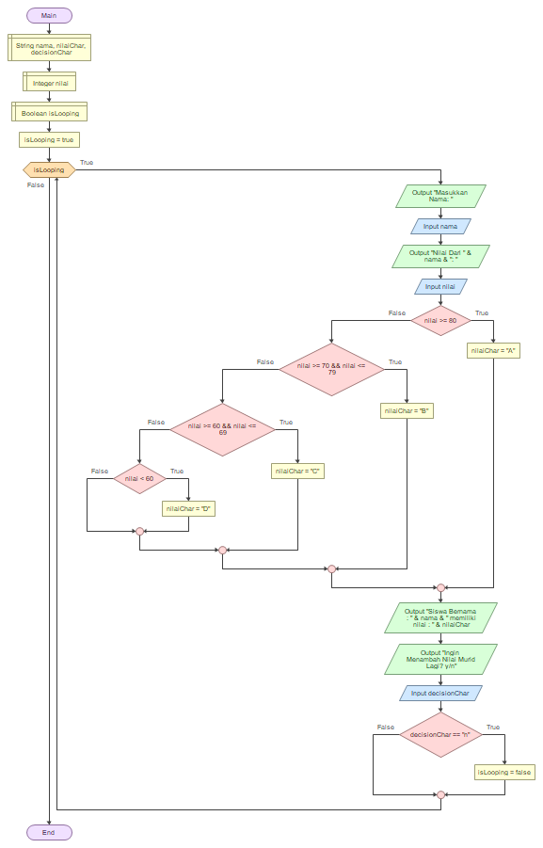

PseudoCode:

Program :
Pendataan_nilai_siswa
Deklarasi:
Nama : String
nilaiChar : String
decisionChar : String
nilai : Integer
isLooping : Boolean

Deskripsi :
START
ASSIGN isLooping = true
WHILE isLooping
OUTPUT "Masukkan Nama: "
INPUT nama
OUTPUT "Nilai Dari " & nama & ": "
INPUT nilai
IF nilai >= 80
ASSIGN nilaiChar = "A"
ELSE
IF nilai >= 70 && nilai <= 79
ASSIGN nilaiChar = "B"
ELSE
IF nilai >= 60 && nilai <= 69
ASSIGN nilaiChar = "C"
ELSE
IF nilai < 60
ASSIGN nilaiChar = "D"
ENDIF
ENDIF
ENDIF
ENDIF
OUTPUT "Siswa Bernama : " & nama & " memiliki nilai : " & nilaiChar
OUTPUT "Ingin Menambah Nilai Murid Lagi? y/n"
INPUT decisionChar
IF decisionChar == "n"
ASSIGN isLooping = false
ENDIF
ENDWHILE
END

